Memoria P2 — Seguimiento de un vehículo con NEAT
Robótica Inteligente Aplicada · Práctica 2 · [Nombres de las autoras] · Noviembre de 2026

1. Diseño
Partimos del entorno de la P1 (RoboboSeguidorEnv) y cambiamos solo lo que las trazas nos obligaron a cambiar: una entrada de memoria, el signo de posx y el giro máximo.
Observación: [posx, size, posy, posx_ult]. Todo sale del blob verde del seguidor; sin pelota, las tres primeras valen 0. Añadimos posx_ult (último posx visto) al ver en una traza del reto que, cuando el guía giraba, la desviación pasaba de −20° a −40° en 0,4 s, la pelota salía de la cámara y la observación quedaba en [0, 0, 0]. Sin memoria, ningún controlador puede saber hacia dónde girar. El signo de posx nos dio un problema que no producía ningún error. El 11/11 el reto se alejaba de la pelota y lo corregimos con POSX_SIGNO = −1. Pero en todos los anexos B de la P2, desde el 12/11, la posx observada tiene el mismo signo que la desviación real (r = +0,9), al contrario que en la P1 (r = −0,95). A las redes de NEAT no les afecta, porque evolucionaron y se evalúan con el mismo convenio. En cambio, SAC y el reto, diseñados con el de la P1, giraban al revés (SAC perdía la pelota a los 5 s), así que los evaluamos con POSX_SIGNO = 1.
Acción. Las dos salidas tanh se traducen a cmd_vel: v = (a0 + 1)/2 · 0,25 m/s y w = a1 · W_MAX. Bajamos W_MAX de 0,5 (P1) a 0,3 rad/s desde s8 (apartado 2). El paso de control medido es de unos 0,4 s: el entorno espera a un blob posterior a la acción y los blobs llegan a 5 Hz.
Red. Prealimentada, con 4 entradas conectadas directamente a 2 salidas tanh y sin nodos ocultos al empezar: la generación 0 ya puede reaccionar a la pelota y NEAT solo añade nodos si mejoran la calidad.
Calidad (formulación C). Usa la separación y la desviación reales del simulador, que la red nunca recibe. En cada paso:
$$Q=100\frac{\sum{banda\left(sep\right)}·\left(0,25+alin\left(desv\right)\right)·Δt}{1,25·T}-P_{\sin{arrancar}}$$
$$alin\left(desv\right)=\max\left(0, 1-\frac{\left|desv\right|}{60°}\right)$$
banda(sep) vale 1 entre 0,20 y 0,45 m y fuera es una rampa de como mucho 0,3 que cae a 0 en la colisión (0,12 m) y en guía perdido (0,90 m). El rango es [−10, 100]. Al sumar por tiempo, fallar a los 8 s puntúa más que fallar a los 2 s, y los segundos no vividos no suman. Dos reglas cierran atajos que la evolución encontró de verdad: si el guía no arranca en 10 s, el episodio acaba con −10 (en s0_quieto, tres genomas se quedaban quietos a 0,64 m y superaban al reto), y la ventana de T = 30 s empieza cuando el guía arranca (en s1, el genoma 102 no pasaba de 0,04 m/s y puntuaba mientras el guía esperaba).
Evaluación de cada individuo. Media de 3 episodios de 30 s con el guía en C3. Con un episodio, el mismo genoma sacó 31,9 y 2,8. Cada episodio acaba con los criterios del anexo B (colisión < 0,12 m, separación > 0,90 m o más de 3 s sin ver la pelota) o al llegar a los 30 s.
Tabla 1. Parámetros de NEAT (NEAT-Python 2.0, p2_neat.ini de s8).
Grupo | Parámetros
Población | pop_size 30 · elitism 2 · survival_threshold 0,3 · min_species_size 2
Especiación | compatibility_threshold 1,5 · disjuntos 1,0 · pesos 0,5 · max_stagnation 8 · species_elitism 1
Estructura | full_direct · conn_add 0,3 · conn_delete 0,1 · node_add 0,1 · node_delete 0,05
Pesos y sesgos | N(0, 1) en [−5, 5] · mutate_rate 0,8 / 0,7 · mutate_power 0,5 · replace_rate 0,1

2. Evolución
Llegamos a la configuración final tras 12 evoluciones, todas con el simulador a ×1 y físicas simplificadas, igual que en la evaluación. Cada cambio salió de mirar los registros por paso de la anterior. El anexo A recoge todas las variantes.
De la calidad A a la C (s0–s6). Con la calidad A (W_banda 1, W_desv 0,5), solo 1 de los 1631 episodios de s0–s2 llegó a los 30 s, y fue suerte: el mismo genoma sacó 1,3–3,8 en los demás. Al leer los pesos de los mejores de s2 vimos que ni usaban posx: giraban casi a tope hacia un lado cuando posy indicaba pelota y hacia el otro al perderla, con unos 40° de desviación. En la banda, A daba 0,70 por segundo a ese zigzag y 0,98 a seguir centrado. Con la C (alineación como término principal) son 0,47 y 0,96. A la vez pasamos a 30 individuos, 3 episodios y umbral de especies 1,5, porque s2 tuvo una única especie en 26 generaciones. s4 (semilla 2) y s6 (semilla 1), con la misma configuración, llegaron a 23,4 y 68,7. Desde ahí comparamos todas las variantes con la semilla 1.
El fallo de s6 y tres formas de atacarlo. El mejor de s6 (genoma 99) sacó 0/5 en el anexo B: perdía la pelota a los 8,7–20,5 s en plena recta, con la separación en banda. En los registros, |a1| > 0,8 en el 43–69 % de los pasos con la pelota a la vista: un solo golpe de giro llevaba la desviación de 2° a 30°. Probamos tres variantes, cambiando una sola cosa cada vez:
- Castigar los fallos (calidad D: −20 colisión, −20 perdido; s7, s9). En s7 el mejor sacó exactamente −10,0 en las 11 generaciones. No era un error: no acercarse (−10) salía mejor que intentarlo y fallar (−20), y el 33 % de los episodios acabó sin arrancar. Con −30 por no arrancar (s9), ningún completado en 1800 episodios.
- Limitar el giro a 0,3 rad/s (s8). La media de las 5 últimas generaciones subió de 3,8 a 6,3, los completados de 24 a 36 y el giro saturado bajó al 18–35 %. Anexo B: 2/5.
- Castigar los cambios de giro (calidad E, s10). Ningún completado en 15 generaciones: si corregir resta puntos, la red deja de corregir y pierde la pelota (53–76 % de pérdida de vista al final).
Evolución incremental en C4 (s11). Los fallos de s8 llegaban cuando el guía aceleraba o frenaba, así que reanudamos s8 en C4 durante 10 generaciones. La reevaluación volvió a elegir el genoma 243 (58,6 de media en 5 episodios de C4): sobrevivió como élite y ninguna red nueva lo superó (la 411 sacó 53,8).
Evolución en C1 (s14). El 243 chocaba en C1 en una curva a la que, con el guía a velocidad 10, se llega a los 60 s, y los episodios de evolución duraban 30 s. Reanudamos s11 en C1 con episodios de 75 s durante 4 generaciones. En la generación 27 apareció por primera vez un genoma que superaba al 243: el 627, con 95,4 de calidad. En la reevaluación en C1 sacó 96,6 de media, frente a 91,9 del 243, y en el anexo B resolvió C1 pero perdió C2–C4 (apartado 4). Al evolucionar solo con un guía lento, la población se especializó: premió frenar y olvidó correr.
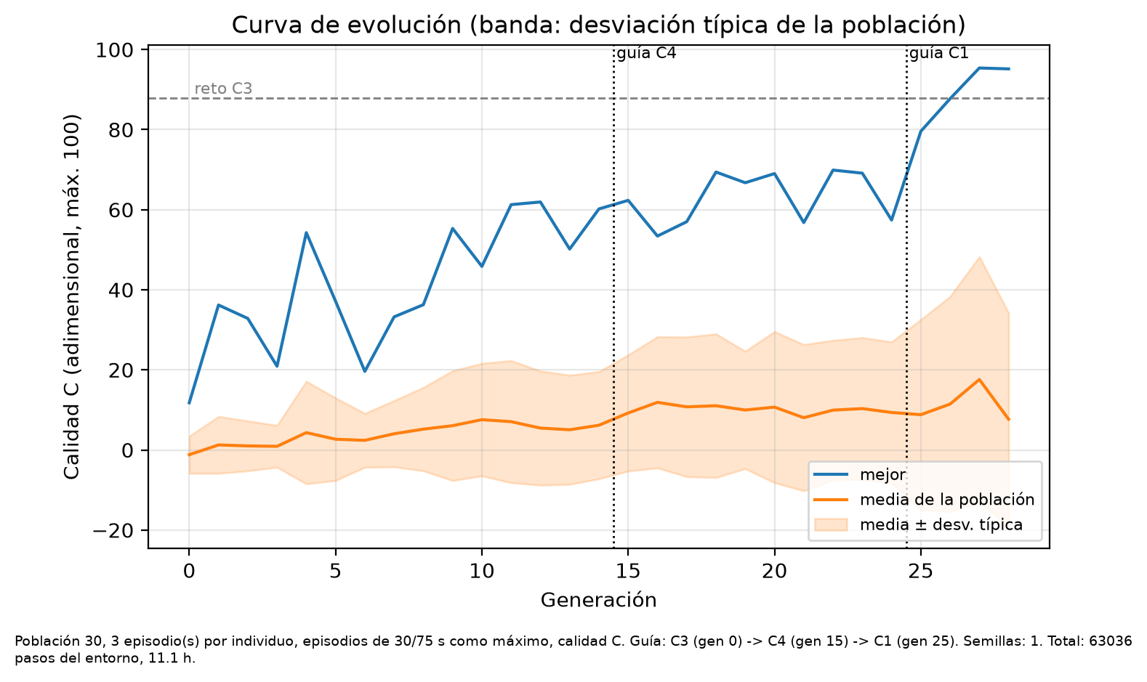
Figura 1. Mejor y media de la población de la línea final (s8 → s11 → s14, semilla 1), con la banda de ±1 desviación típica. Guía en C3 (gen. 0–14), C4 (15–24) y C1 (25–28). Línea discontinua: reto en C3 con la calidad C (88,0). Población 30, 3 episodios por individuo de 30 s (75 s en C1); 63 036 pasos y 11,1 h.
En la figura 1, la media de la población sube de −1,2 a 6,2 en C3. La línea del reto (88,0) queda por encima de casi toda la curva: en episodios de 30 s el reto sigue muy bien, pero en el anexo B de 120 s no completa ninguno (tabla 3), así que la calidad en episodios cortos no basta para juzgar la tarea. El mejor es mucho más ruidoso: en la 6 cae a 19,6 mientras la media apenas se mueve (2,4), porque con 3 episodios un buen genoma puede tener mala suerte. Esperábamos que la media cayera al pasar a C4, que es más difícil, y subió de 6,2 a 11,9. Creemos que las paradas bajan la velocidad media del guía y dan tiempo a recuperarlo. En C1 el mejor salta a 95 (el genoma 627) y la media llega a 17,6 en la generación 27, con la banda más ancha de toda la evolución (desviación típica 30,7): la población se divide entre los que completan los 75 s y los que no. En la 28 la media cae a 7,7 porque una parte deja de arrancar (figura 2).
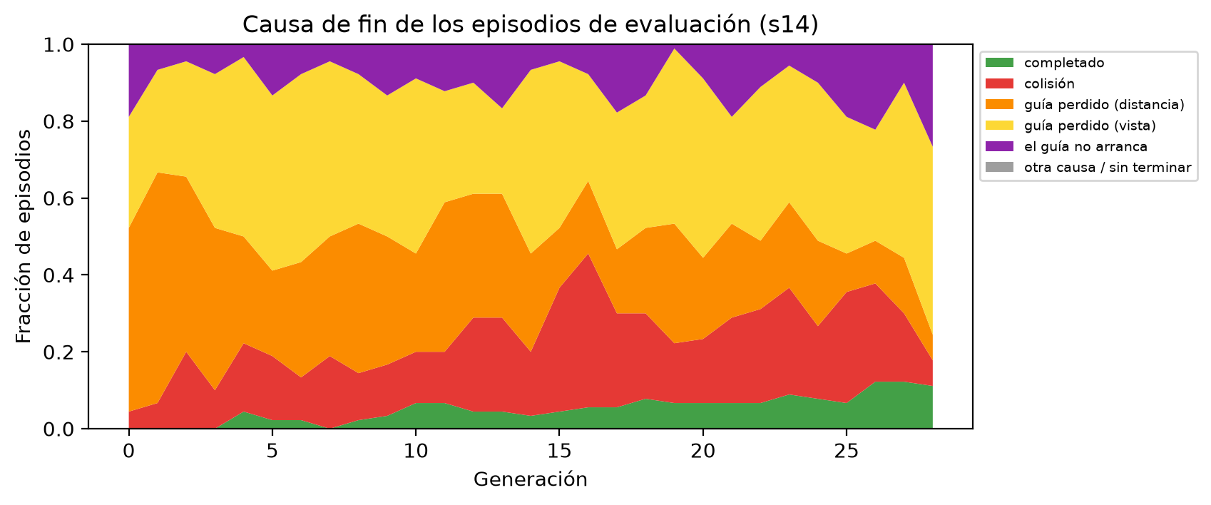
Figura 2. Fracción de episodios de evaluación por causa de fin en cada generación de la línea final.
La figura 2 muestra qué aprende la población en cada tramo. En C3, perder al guía por distancia baja del 48–60 % (gen. 0–1) al 26–39 %: las redes aprenden a no quedarse atrás. Al entrar en C4, las colisiones saltan del 17 % al 32 % y al 40 % (gen. 15–16), porque los seguidores chocan con el guía parado; en tres generaciones bajan al 16–24 %, así que aprenden a frenar. En C1 las colisiones caen del 29 % al 7 % y los completados suben al 11–12 %, pero los episodios en que el guía no arranca llegan al 27 % en la última generación: la población se vuelve lenta, la misma especialización que vemos en el 627.
Con el umbral 1,5 conviven entre 2 y 6 especies (figura C1, anexo C), frente a la única especie de s2. Los mejores siguen teniendo 2 nodos y 7–8 conexiones: NEAT no añadió nodos, y en C1 solo desactivó una conexión.
Pendiente. Semillas 2 y 3 (s12, s13) para la curva con banda. [Completar.]

3. La red obtenida
Tenemos dos controladores finales: el genoma 243 (C2–C4) y el 627 (C1), que desciende de él. Ninguno tiene nodos ocultos: cada salida es tanh(2,5·z) de una suma ponderada de las entradas (figura 3). El 243 tiene 8 conexiones y el 627, 7, porque en C1 una mutación desactivó la conexión size → avance. Para asegurarnos de que los leíamos bien, recalculamos con los pesos del 243 las acciones de los registros del anexo B, y coinciden (por ejemplo, 0,987 de avance sin pelota).
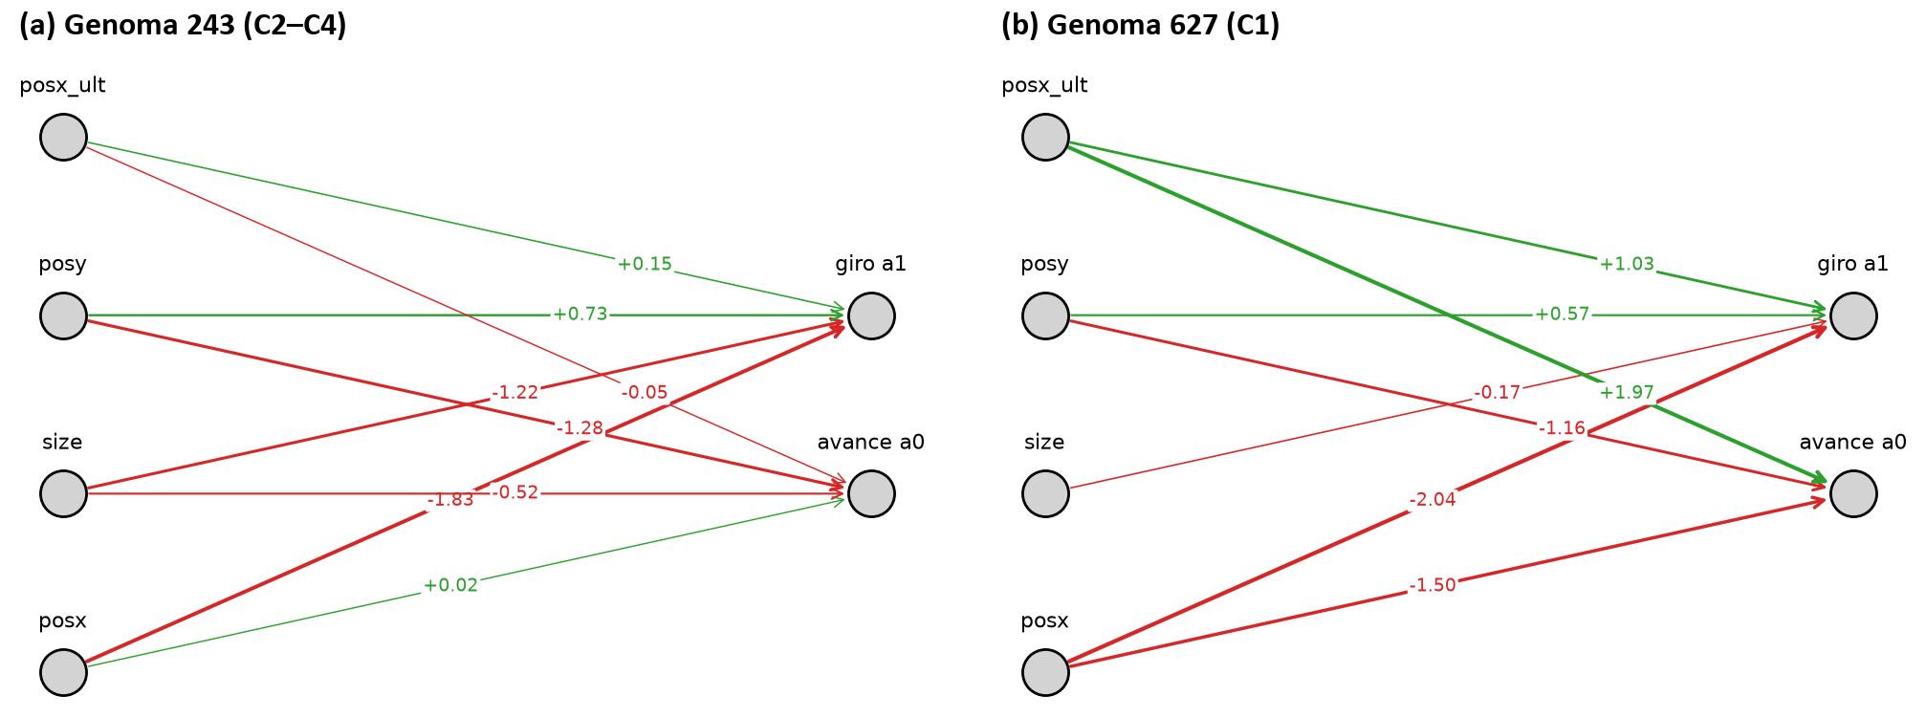
Figura 3. Topología de los controladores finales, dibujada con p2_graficas.py --red (verde: peso positivo; rojo: negativo; grosor proporcional a |peso|). (a) Genoma 243, 8 conexiones. (b) Genoma 627, 7 conexiones (size → avance desactivada).
Tabla 2. Pesos y sesgos de los dos controladores finales.
Entrada | 243: avance (a0) | 243: giro (a1) | 627: avance (a0) | 627: giro (a1)
posx | 0,02 | −1,83 | −1,50 | −2,04
size | −0,52 | −1,22 | desactivada | −0,17
posy | −1,28 | 0,73 | −1,16 | 0,57
posx_ult | −0,05 | 0,15 | 1,97 | 1,03
Sesgo | +1,01 | −0,19 | +0,68 | −0,50
- Avance. En el 243, el sesgo empuja a ir rápido y la pelota a la vista frena, sobre todo por posy (−1,28) y no tanto por size, como habríamos esperado. Cerca va a 0,02 m/s (separación 0,25–0,35 m) y lejos a 0,10–0,12 m/s (más de 0,50 m). Nunca se para del todo.
- Giro. Lo domina posx (−1,83), el peso más grande: corrige en cuanto la pelota se desplaza, y por eso la desviación media es de 5°.
- Sin pelota. Solo quedan los sesgos: avance a tope (0,25 m/s) y un giro casi fijo (−0,44). El peso de posx_ult es tan pequeño (0,15) que la red apenas usa la memoria que le dimos: no busca por el lado por el que se fue la pelota.
El 627 frente al 243. En la figura 3 se ve la especialización en C1. Una mutación desactivó la conexión size → avance y el sesgo del avance bajó de 1,01 a 0,68: va más despacio y mantiene más distancia (0,34 m de media en C1). Además, posx_ult pasa a pesar 1,97 en el avance y 1,03 en el giro, frente a −0,05 y 0,15 en el 243: por primera vez la red usa la memoria. Con la pelota a la vista posx_ult vale lo mismo que posx, así que sus pesos se suman: el giro efectivo por posx es −1,01 en el 627 y −1,68 en el 243, y el 627 gira más suave. Pero en C2–C4 va a 0,09 m/s de media mientras el guía va a 0,11–0,13 m/s, y lo pierde por distancia.
Frente al reto. Con la pelota a la vista hacen lo mismo: girar según posx y frenar al acercarse. En 30 s el reto lo hace mejor (calidad 88,0 en C3, frente a 57,7 del 243 al reevaluarlo), pero en el anexo B choca 4 veces de 5 (tabla 3), y por el mismo motivo que el 243 en la curva de C1: por debajo de unos 0,25 m la pelota se ve cortada, su tamaño baja (84 → 38 → 0), el reto cree que el guía se aleja y acelera a 0,25 m/s. Le pasa al arrancar en C1 (1,5 s) y con el guía parado en C4 (20,7 s). El 243 va más lejos (0,47 m de media en C2–C3) y llega pocas veces a esa zona.

4. Resultados
Con los dos controladores resolvemos las cuatro configuraciones. El 243 completa 6 de 8 episodios en C2–C4, repartidos en dos sesiones, y el 627 completa 3 de 4 en C1. La línea base no completa ninguno: el aleatorio no pasa de 6,4 s y el reto choca o pierde al guía entre los 1,5 y los 86 s. Las evaluaciones son deterministas, de 120 s, con el simulador a ×1 y físicas simplificadas.
Tabla 3. Anexo B de la línea base y del controlador final (desenlace y segundo del fallo).
Controlador | C1 | C2 | C3 | C4 (2 ep.) | Compl. | % en banda | Desv. media (°) | % desv. < 15°
Aleatorio | vista, 4,7 s | distancia, 4,3 s | vista, 5,9 s | vista, 3,6 / 6,4 s | 0/5 | 65,6* | 60,2 | 21,9
Reto | colisión, 1,5 s | colisión, 70,6 s | vista, 85,9 s | colisión, 20,7 / 20,7 s | 0/5 | 76,2 | 3,2 | 95,4
243, sesión 1 | colisión, 61 s | distancia, 52 s | completado | completado / distancia, 88 s | 2/5 | 61,2 | 6,5 | 95,3
243, sesión 2 | colisión, 63 s | completado | completado | completado / completado | 4/5 | 58,3 | 5,3 | 96,9
627 (s14) | completado** | distancia, 10,9 s | distancia, 9,7 s | distancia, 31,9 / 34,5 s | 1/5 | 61,1 | 3,3 | 99,8
* Solo cuenta los 9–17 pasos de la aproximación inicial: no significa que el aleatorio mantenga la distancia. ** En 3 episodios más de C1, el 627 completó 2 y chocó a los 69,6 s (97,5 % en banda, desviación media 3,3°).
La misma red pasó de 2/5 a 4/5 entre sesiones sin cambiar ningún peso. El simulador va en tiempo real y no es determinista, y los fallos de C2 y C4 de la 1.ª sesión llegaron tarde (52 y 88 s), cerca del límite de lo que la red aguanta. Por eso damos el resultado como 6/10 y no como una mejora de s11.
Por qué falla. Los cuatro fallos del 243 empiezan igual: pierde la pelota de vista y acelera (apartado 3). En C1 falla las dos veces en el mismo punto, hacia el segundo 60, cuando el guía entra en la primera curva y el seguidor la recorta: se acerca a 0,24 m, la pelota se ve cortada y su tamaño baja en vez de subir (214 → 72 → 33 → 0), así que la red no frena, la pierde, acelera y choca. En C2 y C4 (sesión 1), el guía acelera, la pelota sale por un lado y la red gira siempre al mismo lado sin usar posx_ult. El anexo B detalla las trazas. El 627 pasa esa curva cuando llega a ella a 0,30 m o más (0,30–0,33 m en los tres episodios que completó). En el único episodio en que bajó a 0,25 m, repitió el fallo del 243: el tamaño cayó de 125 a 38 y después a 0, aceleró a 0,25 m/s y chocó.
Paradas de C4. Del 243 solo cuentan como superadas 2 de 14 y 4 de 16, aunque completó esos episodios: la métrica exige bajar de 0,02 m/s, y la red sigue al guía parado justo a unos 0,02 m/s. El 627, más lento, supera 5 de 6 paradas, aunque acaba perdiendo al guía por distancia.
Comparación con la Práctica 1 (6.5). En una misma sesión, con el simulador a ×1 y físicas simplificadas, evaluamos en C1–C3 la política final de la P1 (SAC, semilla 0, con POSX_SIGNO = 1) y nuestros controladores.
Tabla 4. P1 frente a P2 en C1, C2 y C3 (anexo B en la misma sesión; tamaño y coste con p2_graficas.py --comparar).
Controlador | C1 / C2 / C3 | % en banda (C1 / C2 / C3) | Desv. media (°) | Parámetros | Coste
SAC (P1) | completado × 3 | 99,0 / 72,1 / 78,1 | 1,8 / 3,3 / 3,5 | 338 184 (67 844 el actor) | 19 804 pasos, 2,45 h
NEAT (627 en C1; 243 en C2–C3) | completado × 3 | 98,3 / 42,2 / 48,5 | 3,0 / 4,7 / 4,0 | 9 y 10 | 63 036 pasos, 11,1 h
Los dos completan las tres configuraciones. En C1 el 627 está a la par con SAC, pero en C2 y C3 SAC va más tiempo en banda (72–78 % frente a 42–49 %): el 243 sigue a 0,47 m de media, en el borde superior de la banda, y SAC a 0,42 m. NEAT usa más de 30 000 veces menos parámetros, pero necesitó tres veces más pasos y unas cuatro veces y media más horas (contando la línea final completa, de C3 a C1). A cambio, su red se puede leer (apartado 3), y el 243 resuelve también C4, que SAC no ha visto nunca.

5. Transferencia al entorno real
Pendiente: aún no la hemos probado en el laboratorio 0.0. Ejecutaremos el genoma 243 sin volver a evolucionarlo, con la calibración real de la P1 (p2_evaluar.py --neat … --real --config <calibración real>, tabla con p2_graficas.py --real). Por lo que sabemos de la red, vigilaremos tres cosas: si posy mantiene en el robot real su relación con la distancia, ya que es lo que más frena; si los otros elementos verdes de la ciudad provocan detecciones falsas, porque la red acelera al perder la pelota; y si los retardos de la cámara real cambian el giro. [Completar con los resultados.]

6. Conclusiones
NEAT nos dio dos redes de 10 y 9 parámetros que entre las dos resuelven las cuatro configuraciones, pero no una sola red para todas. Para conseguirlas tuvimos que rediseñar la calidad varias veces y gastamos más tiempo de simulador que con SAC en la P1.
- Interpretabilidad. Es la gran ventaja: los pesos explican tanto lo que hace bien (giro por posx, frenada por posy) como sus fallos (el 243 acelera sin pelota; el 627 se volvió lento).
- Coste. Cada individuo necesita episodios completos en tiempo real y solo recibe una nota al final, mientras que SAC aprende de cada paso: 63 036 pasos en la línea final frente a 19 804 de SAC.
- Sensibilidad. La evolución explotó cada hueco de la calidad (quedarse quieto, ir despacio, el zigzag, no arrancar con la D) y la semilla cambió el mejor de 23,4 a 68,7. También se especializa: tras 4 generaciones solo en C1, la población olvidó correr detrás de un guía rápido.
Lo que más nos ayudó no fue la calidad sino limitar la acción: W_MAX 0,3 llevó el anexo B de 0/5 a 2/5, mientras que castigar fallos (D) o cambios de giro (E) empeoró. Los problemas más difíciles de ver no daban errores: la posx reflejada y la reanudación de NEAT-Python 2.0, que reiniciaba la semilla al restaurar un punto de control (lo corregimos en modo_reanudar). Mejoras: conseguir un controlador único evaluando a cada individuo en varias configuraciones a la vez (por ejemplo, un episodio de 75 s en C1 y dos en C4), para que la evolución no olvide lo aprendido; y añadir a la observación el último size visto o los IR delanteros, para que la red sepa que perdió la pelota de cerca y no acelere.

Anexo A. Variantes evaluadas
Todas las variantes evolucionan con el guía en C3 salvo donde se indica, con episodios de 30 s, simulador ×1 y físicas simplificadas. «Completados» son los episodios de la evolución que llegaron al final; el anexo B se pasó solo a los candidatos con posibilidades. s3 y s5 no tienen registros completos en el repositorio y no aparecen.
Variante | Qué cambia respecto a la anterior | Semilla | Gen. | Mejor | Completados | Anexo B | Efecto observado
s0_quieto | Calidad A, pob. 20, 1 episodio, 3 entradas | 0 | 6 | 31,9 | 16/129 | — | «Completa» quedándose quieto (el guía no arranca) → corte sin arranque
s0 | + corte sin arranque (−10) | 0 | 15 | 29,4 | 0/300 | — | 56 % pérdida de vista; posx reflejada descubierta después
s1 | + posx_ult, 2 episodios, umbral 2,5, POSX_SIGNO −1 | 0 | 6 | 18,4 | 0/269 | — | Atajo: acercarse despacio mientras el guía espera → solo puntúa tras el arranque
s2 | + solo puntúa tras el arranque, umbral 2,0 | 0 | 26 | 21,0 | 1/1062 | — | 1 especie; zigzag por posy sin usar posx (desv. ~40°)
s4 | Calidad C, pob. 30, 3 episodios, umbral 1,5 | 2 | 20 | 23,4 | 1/1800 | — | Mejor 23,4 en la gen. 13; después no pasa de 13,6
s6 | Igual que s4 | 1 | 15 | 68,7 | 24/1350 | 0/5 | Solo cambia la semilla: 23,4 → 68,7. Giro saturado en el anexo B
s7 | Calidad D (−20 colisión, −20 perdido), 60 s | 2 | 11 | −10,0 | 0/1017 | — | No acercarse (−10) sale mejor que fallar; 33 % sin arrancar
s9 | Calidad D con −30 por no arrancar | 1 | 20 | −8,3 | 0/1800 | [pendiente de subir] | Ningún completado
s8 | s6 + W_MAX 0,3 rad/s | 1 | 15 | 61,9 | 36/1350 | 2/5 | Media final 3,8 → 6,3; giro saturado 43–69 % → 18–35 %
s10 | s8 + calidad E (castiga cambios de giro) | 1 | 15 | 22,0 | 0/1350 | — | Deja de corregir; pérdida de vista 53–76 % al final
s11 | s8 reanudada 10 gen. en C4 | 1 | 25 | 69,9 | 96/2250 | 4/5 | Media 8–12 en C4; el mejor sigue siendo el genoma 243
s12, s13 | Configuración de s8 con otras semillas | 2, 3 | — | — | — | — | [En curso]
s14 | s11 reanudada 4 gen. en C1, episodios de 75 s | 1 | 29 | 95,4 | 38/360 en C1 | 1/5 (C1 3/4) | Genoma 627: resuelve C1 y pierde C2–C4 por ir despacio (especialización)

Anexo B. Trazas de los fallos del genoma 243
C1 (sesiones 1 y 2, mismo punto). Durante 58 s sigue al guía a 0,35 m, con el 98–99 % de los pasos en banda y su misma velocidad (unos 0,05 m/s). Hacia el segundo 60 el guía entra en la curva de x ≈ 1150 mm y el seguidor la recorta en diagonal (rumbo 330°). Los últimos pasos de la sesión 2:
t (s) | Separación (m) | size | Avance a0 | v real (m/s)
58,4 | 0,303 | 214 | −0,82 | 0,04
61,2 | 0,258 | 139 | −0,82 | 0,02
62,0 | 0,242 | 72 | −0,78 | 0,06
62,4 | 0,226 | 33 | −0,70 | 0,07
62,8 | 0,201 | 0 (no se ve) | −0,65 | 0,10
63,2 | 0,092 (colisión) | 0 | +0,98 | 0,34
Cuanto más se acerca, más pequeña se ve la pelota, al revés que en la calibración: de lado y a menos de 0,25 m queda cortada en la imagen. En la sesión 1 pasó lo mismo (separación 0,24 m, size 84 → 0, colisión a 0,10 m a los 61 s).
C2 y C4 (sesión 1). En C2, a los 49,4 s el guía acelera (avanza 70 mm en 0,4 s), la pelota sale por un lado de la imagen y la red responde con a1 = −0,41 fijo: la desviación pasa de −30° a −127° en 2,4 s y la separación llega a 0,90 m. En C4 ocurre lo mismo a los 85 s, cuando el guía arranca tras una parada (a1 = −0,67 fijo sin pelota).

Anexo C. Especiación de la línea final
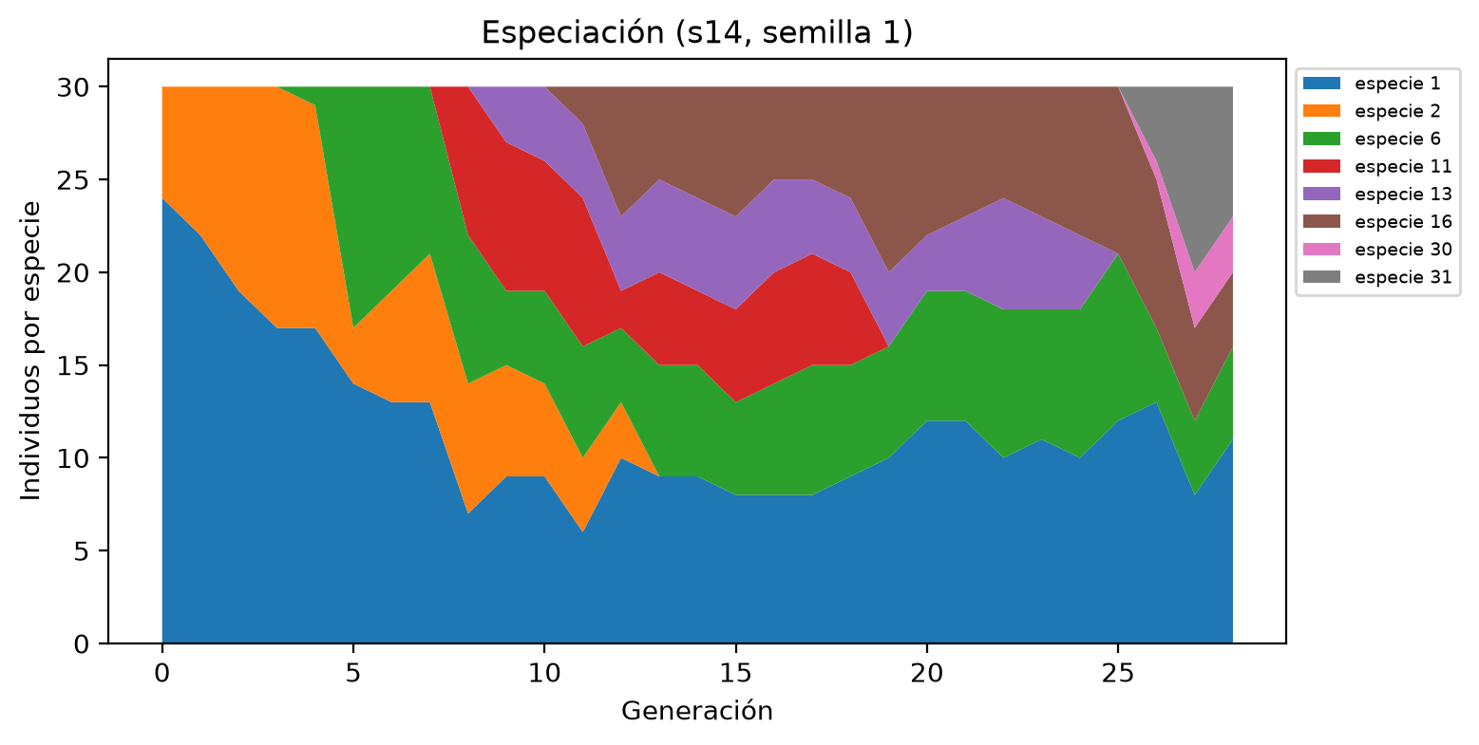
Figura C1. Individuos por especie en cada generación de la línea final (áreas apiladas, umbral 1,5).
En la figura C1, la especie 1 pasa de 24 de los 30 individuos a solo 6 en la generación 11, mientras aparecen otras hasta llegar a 6 especies. En C1 surge la especie 31, que en dos generaciones llega a 10 individuos y en la última alcanza una calidad máxima de 64. Con el umbral 1,5 se mantienen entre 2 y 6 especies, frente a la única de s2. Los mejores siguen teniendo 2 nodos y 7–8 conexiones: NEAT no añadió nodos, y en C1 solo desactivó una conexión.

